TẠO USER, CẤU HÌNH RBAC VÀ QUẢN TRỊ ARGOCD

- Tạo user
Cách làm:
Edit trực tiếp configmap
kubectl edit cm/argocd-cm -n argocd-test (K8S-SDC-Local)
kubectl edit cm/argocd-cm -n argocd (K8S-TestDC)
kubectl edit cm/argocd-cm -n argocd-test (K8S-Soft-SMECloud-CTM)
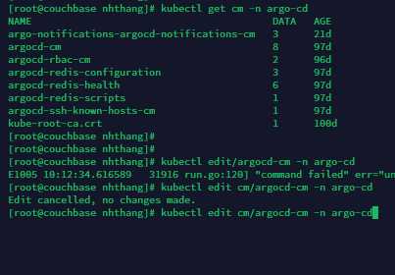

Thêm user vào data rồi save
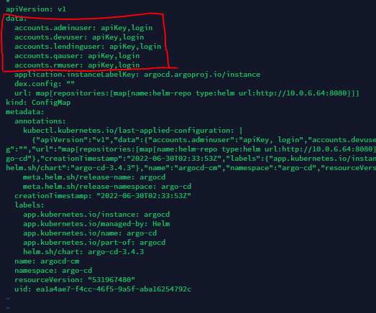
argocd login <IP:32039> --username admin --password Misa@2022 –insecure (login để thực hiện update password)
Note: IP (của master hoặc worker trong các cụm K8S-Soft, K8S-SMECloud, SME-CTM)
Update password user:
Sử dụng lệnh: argocd account update-password –account <tên user>
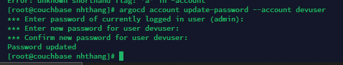
Done bước tạo User

2. Cấu hình RBAC:
Trên DC thực hiện cd forlder Argocd sẽ có 1 file argocd-rbac.yaml
Vi/Vim vào file rồi add rule như hình dưới

RBAC resource và actions:
Resources: clusters, projects, applications, applicationsets, repositories, certificates, accounts, gpgkeys, logs, exec
Actions: get, create, update, delete, sync, override,action/<group/kind/action-name>
VD: RBAC ArgoCD Local bên mạng SDC

Hiện tại mình sẽ chỉ sử dụng resource là Application, exec
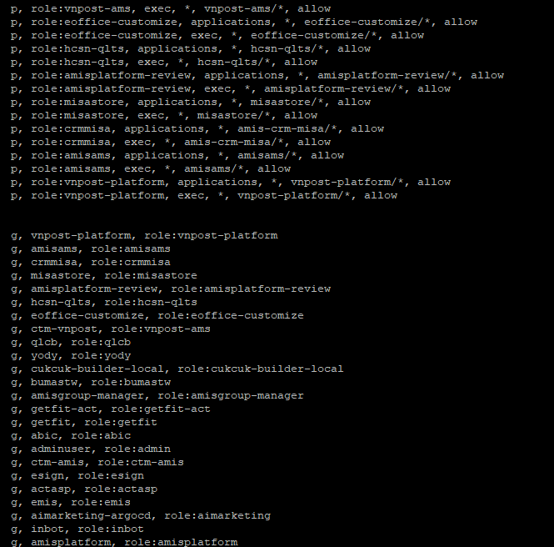
p: Tạo role và grant các quyền cho role
g: Join user vào Role (User, role:<tên role>)
Sau khi add config xong thì sử dụng lệnh:
kubectl apply -f apply argocd-rbac.yaml
Done bước phân quyền

Tạo Project và Repository:
B1: Tạo Project
B2: Add repo Habor vào ArgoCD
B3: Add repo Harbor vào Project của dự án
B4: Add Destination (K8S) và Namespace K8S vào Project
Trên Local:

1. argocd proj create tasgov-demo (tên project của dự án)
2. argocd repo add http://registry-harbor.misa.local/chartrepo/tasgov-demo --project tasgov-demo --name tasgov-demo --username admin --password 12345678@Abc --type helm
3. argocd proj add-source tasgov-demo http://registry-harbor.misa.local/chartrepo/tasgov-demo
4. argocd proj add-destination tasgov-demo https://kubernetes.default.svc tasgov-demo*

Trên TestDC:
argocd proj create hcsn-qlts
argocd repo add http://172.16.204.150/chartrepo/qlts --project hcsn-qlts --name hcsn-qlts --username robot@argocd --password 12345678@Abc --type helm
argocd proj add-source hcsn-qlts http://172.16.181.70/chartrepo/qlts
argocd proj add-destination hcsn-qlts https://kubernetes.default.svc hcsn-qlts*

Trên DC:
argocd proj create hcsn-qlts
argocd repo add http://172.16.181.70/chartrepo/qlts --project hcsn-qlts --name hcsn-qlts --username robot@argocd --password 123456789@Abc --type helm
argocd proj add-source hcsn-qlts http://172.16.181.70/chartrepo/qlts
argocd proj add-destination hcsn-qlts https://kubernetes.default.svc hcsn-qlts*

Done bước tạo Project, Repo

Allow quyền sử dụng CRD của Project trong namespace:
B1: Login vào UI
TestDC: testdc-argocd.misatest.vpnlocal
Local: argocd.misa.local
K8S-Soft: soft-argocd.misa.vn.local
K8S-CTM: ctm-argocd.misa.vn.local
K8S-SME: sme-argocd.misa.vn.local
Tài khoản: admin/Misa@2022
B2: Vào Setting -> Project -> Chọn Project mới khởi tạo (ctrl F tìm cho nhanh :3 ) -> Kéo xuống dưới -> Edit như hình dưới
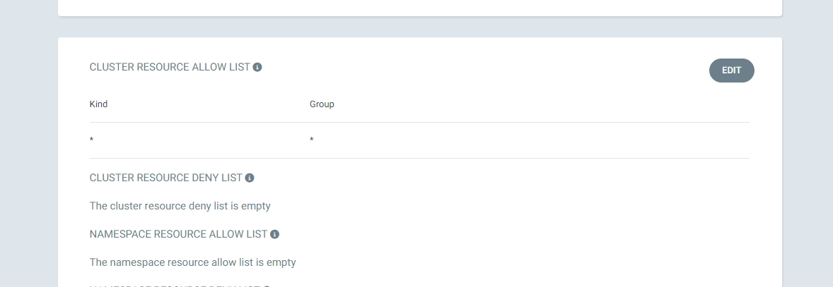
Save and Done

